GEZ | KARTA ADRESOWA ZABYTKU NIERUCHOMEGO |  | 3. Miejscowość  S T Y P U Ł Y
1. Nazwa  STANOWISKO ARCHEOLOGICZNE |  | 2. Czas powstania  ślad osadnictwa kultury łużyckiej, chronologia nieokreślona | 3. Miejscowość  S T Y P U Ł Y
8. Fotografia z opisem wskazującym orientację albo mapa z zaznaczonym stanowiskiem archeologicznym  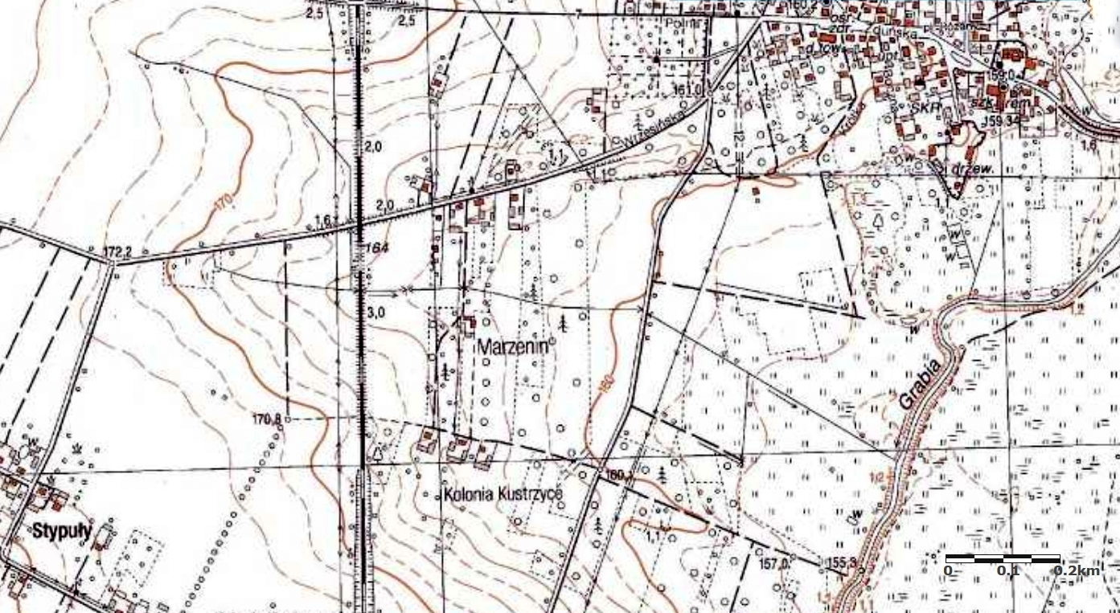  AZP 71-47/31  Godło arkusza (nr i nazwa): 122.314, Krasznice Osiedle |  |  | 4. Adres  AZP: 71-47  Nr stanowiska w miejscowości: 2  Nr stanowiska na obszarze: 31
5. Przynależność administracyjna

województwo łódzkie

powiat łaski

gmina Sędziejowice
 |  |  | 6. Formy ochrony
7. Opracowanie karty (autor, data i podpis)

Marta Danielska, 17.08.2018 r.
